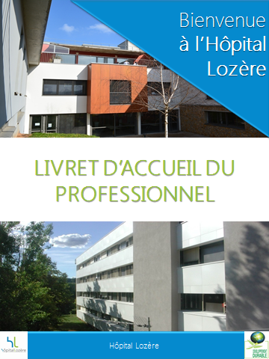
Centre de Formation Continue de l’Hopital Lozère
CATALOGUE DE FORMATION
2022-2023

La notion de compétence : une réflexion toujours inachevée

Propos liminaire du Directeur Général.
Se former, c’est à la fois répondre aux exigences d’un service public de qualité sans cesse en évolution et pouvoir être acteur de son développement professionnel et personnel. Je suis très heureux que l’Hopital Lozère acteur majeur de la prise en charge sanitaire sur le département puisse également contribuer à la formation des professionnels de santé. A travers les formations proposées, j’ai souhaité que notre institution vous accompagne mieux. Avec des programmes adaptables, cette offre a été étudiée pour être au plus près de vos attentes. Quel que soit votre niveau, votre grade, votre fonction, nos formations sont accessibles à tous.
.Il existe de réelles ressources et richesses au sein de nos services, des compétences et de l’expertise qui pourront être dès lors partagées et transmises. Vous serez formés par vos pairs, afin que soient également valorisés vos métiers, vos savoirs, savoir-faire et savoir-être.
Jusqu’à présent notre organisme de formation était « datadocké », il est aujourd’hui certifié « Qualiopi », garant auprès de vos OPCA respectifs de la qualité de nos intervenants et dispositifs.
Je vous souhaite de trouver beaucoup de satisfaction et d’intérêt dans nos formations et qu’ainsi nous participions à l’évolution des pratiques professionnelles…..

Jean-Claude LUCENO

Tous nos programmes « inter-entreprise » peuvent bien sûr être adaptés en « intra-entreprise », à la carte. Consultez-nous.

Informations Pratiques …..Où nous trouver……qui sommes-nous…….Comment s’inscrire…
Centre de Formation Continue de l’Hopital LOZERE
N° de déclaration d’activité 91 48 0219 48
N° ODPC : 1802
CESIM – CESU – Formation Professionnelle Continue – Préparation aux concours
Agreement INRS : SST – PRAP 2S et PRAP IBC

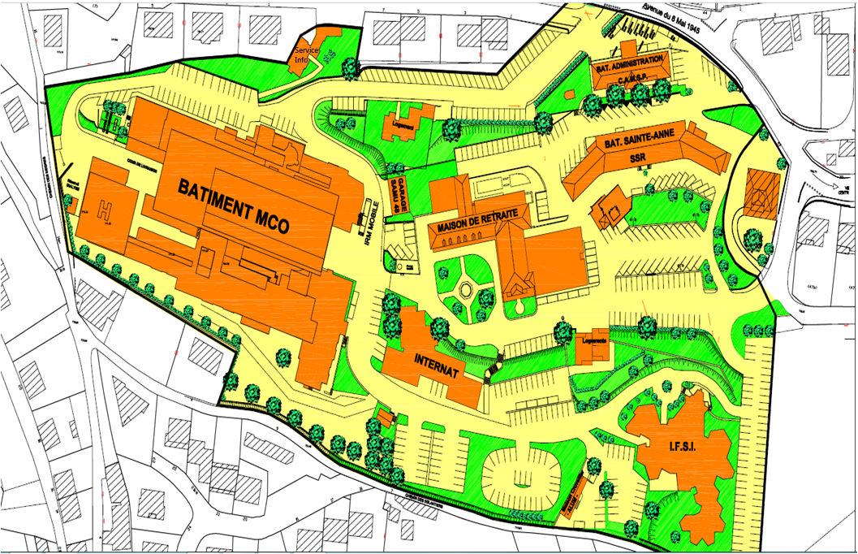
Nous contacter
Centre de Formation Continue de l’Hopital LOZERE
Avenue du 8 Mai 1945
48000 MENDE
Secrétariat : 04 66 49 88 76 ou 61 79
Mail : servicefc@ch-mende.fr
Horaires : 8H30-12H00 puis 13h00-17h04

Notre équipe
Directeur :
Jean Claude LUCENO
Responsable administratif :
Céline ROBERT
Responsable Formation Continue
Delphine ANDRE
Secrétaires:
Anne Laurence SOMMIER
Sarah TICHIT
Aurélie BOINON

Equipe Pédagogique – experts :
Tous nos intervenants sont des professionnels de santé experts de leur domaine.
Directeur du CESU :
Dr Baptiste PASCAL
Direction des RH
Rez de chaussée

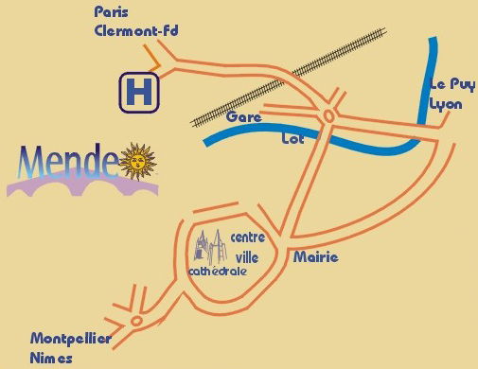

Modalités d’Inscription
Programmation : les formations peuvent être organisées en INTRA, dans vos locaux. Pour les formalités et programmations, merci de nous contacter. Nous pouvons également proposer des actions de formation en INTER Entreprises.
Horaires des formations : Les horaires peuvent être modulés en fonction des contraintes des établissements. Généralement nos actions de formation se déroulent de 9h à 12h00, puis de 13h30 à 17h. Les stagiaires sont conviés à arriver 15 minutes avant.
Frais de repas et déplacements : Les frais de repas et frais de déplacements des formateurs sont pris en charge par l’établissement contractant la formation. Les éléments contractuels sont consignés dans la convention de formation. Les frais de déplacements des agents sont à la charge de l’employeur.
Modalités et délais d’accès - Convention de formation : Après validation du devis le secrétariat de CFHL vous fait parvenir une convention de formation en double exemplaire, à nous retourner signée. L’envoi se fait au moins deux semaines avant le début de la formation. Tout parcours débuté est facturé. Les couts s’entendent de la manière suivante : Cout jour pour les INTRA, Cout /stagiaire pour les INTER et les actions nécessitant la délivrance d’un titre, certificat, agrément, diplôme. (GSU- SST – PRAP…).
Les délais d’accès aux formations seront définis en fonction de la programmation effective au moment de votre demande.
Convocation : Une convocation à remettre aux stagiaires est adressée à l’établissement (ou au particulier) au moins 10 jours avant le début de la formation.
Evaluation : questionnaire stagiaire et employeur
Attestation : Une attestation de participation à la formation, ou de réussite à la formation est délivrée à l’issue de chaque formation. Cette dernière peut être remise directement au stagiaire, ou envoyée à l’établissement employeur.
Facturation : A l’issue de la formation dans la limite de deux mois, un titre de recette est adressé à l’établissement ou au contractant. Le recouvrement étant assuré par la Trésorerie Publique. Toute formation débutée et / ou interrompue reste due. Les tarifs sont TTC

Tarifs de nos formations : Ils peuvent varies en fonction des actions de formations. Nous consulter.
Accessibilité PSH : Le service formation étudiera les possibilités d’adaptation des moyens de la prestation pour les personnes en situation de handicap
Nous contacter pour plus d’information. (secrétariat de l’organisme de formation)
BULLETIN D’INSCRIPTION

À retourner complété à : CFHL – Avenue du 8 mai 1945 – 48000 MENDE – Tel : 04 66 49 88 76 | Siret 26480009500012 NAF 8610Z Déclaration d’Activité 91 48 0219 48

Nom : …………………………………………………………………………………………Prénom………………………………………………
Etablissement employeur : …………………………………………………………………………………………………………………….
Adresse ……………………………………………………………………………………………………………………………………………………………………………………………………………………………………………………………………………………………………………………..
Mail....................................................@........................................................Téléphone……………………………………...
PRISE EN CHARGE PAR L'EMPLOYEUR (à compléter obligatoirement) :
Etablissements : Le Directeur, Mme, Mr, ..............................................................................................................
Adresse : .......................................................................................................................................................................
Code postal : ......................................................................................Ville………………………………………………………..
Tél. : ………………………………………………………………………………….......................................................................
Mail : ...........................................@..................................................

Intitulé de la formation ……………………………………………………………………………………………………………………………

Dates : ………………………………………………………………………………Lieux ………………………………………………………….

Signature de l’agent : Signature et cachet de l’établissement :

Notre Activité …quelques informations et chiffres clés
Pour l’année 2022
Absenteisme :
Cesu : 9 % (pour des raisons de service ou de santé)
Formations inter : Quasi nul
Une équipe pédagogique composée d’intervenants tous professionnels de leur domaine d’intervention, en activité.
Des dispositifs courts de formation qui s’appuient sur la règlementation et l’expertise de nos intervenants. Une évaluation systématique de la satisfaction des stagiaires
Nombre apprenants formés :

Cesu : 538

Formations inter : 50
100 % de réussite….
Un taux d’abandon quasi nul….
10 thématiques de formations et la possibilité de construire des programmes sur mesure en fonction de vos besoins.
Un taux de satisfaction :
9.51/10 sur l’ensemble de nos sessions

Catalogue de nos formations

Consolidation et développement des pratiques professionnelles
- Soins palliatifs
- Prise en charge de la douleur
- Formation socle pour les agents de service hospitalier
exerçant en ehpad
- Préparation aux concours filière para médicale
- Gestion de l’agressivité et de la violence
- Devenir Formateur Occasionnel
- Tutorat
- Réactualisation des connaissances Aide-Soignant
Prévention des risques
- SSE (situation sanitaire exceptionnelle)
- PSC1(prévention et secours civiques de niveau 1)
- AFGSU I et II – recyclage (Attestation de formation aux gestes et soins d’urgence)
- MCS (Médecin Correspondant SAMU)
- PRAP 2S-ALM (Prévention des risques liés à l’Activité Physique- sanitaire et social accompagnement à la Mobilité)
- L’Hygiène en établissement de santé

FORMATEUR OCCASIONNEL
_____________________________________________________________

Organisme de formation  Nombre de jours : 2 jours + 1 jour  Modalités : Cette formation peut être réalise en INTRA et en INTER  Formation collective présentielle.  Publics :  Tout public  Nombre de participants/groupe : à définir  Pas de pré requis nécessaire  Méthodes pédagogiques mobilisées : pédagogie Active et de Découverte, les participants sont invités à réfléchir et à travailler en référence à leur expérience et réalité professionnelle.  Cette formation donne lieu à de nombreuses mises en situation et jeux de rôle.  Les stagiaires sont en particulier confrontés à des situations identifiées comme difficiles lors des synthèses.  Modalités d’évaluation : Analyse d’un projet de formation / stagiaire et évaluation à chaud des acquis.  Cout :  - 750 € / jour groupe  - - 360 € / stagiaire  Contact : Service Formation  Sarah TICHIT  Anne Laurence SOMMIER  04 66 49 88 76 /61.79  servicefc@ch-mende.fr | Objectifs de la formation :  - Acquérir des connaissances sur la théorie de l’action de formation, concevoir un programme de formation, animer la formation, évaluer la séquence pédagogique  Eléments de contenu :  - Théorie sur l’action de formation  - Présentation du DPC  - Présentation des différents courants pédagogiques  - Présentation des différentes méthodes et outils pédagogiques  - Présentation du processus d’apprentissage chez l’adulte  - Concevoir un programme de formation  - Identifier le contexte et les enjeux  - Définir les objectifs pédagogiques et opérationnels  - Définir les messages à transmettre  - Prévoir le déroulement de l’intervention avec le choix des méthodes pédagogiques  - Réaliser un contenu de formation: sources, …  - Elaborer un support de formation: power point, vidéo, Documents pédagogiques, …  - Animer la formation  - Prendre la parole en public  - Travailler le positionnement du formateur  - Utiliser le non verbal  - Utiliser les supports  - Créer de l’interactivité  - Susciter l’intérêt des participants  - Occuper l’espace  - Gérer des situations délicates  - Evaluation de la séquence pédagogique  - Pourquoi évaluer  - Les outils d’évaluation pouvant être utilisés  - Mise en situation  - Analyse de pratiques professionnelles

PRÉVENTION DES RISQUES LIÉS À L’ACTIVITÉ PHYSIQUE
ACTEUR PRAP2S - ALM –
______________________________________________________________________________________________
Organisme de formation  Nombre de jours : 2 + 2 jours  Modalités : cette formation peut être réalise en INTRA et en INTER  Formation collective présentielle  Public :  IDE - AS – ASH (s’ils sont faisant fonction AS) - et autres personnes en relation avec les patients  Nombre de participants/groupe :  6 à 10 personnes  Nécessité de recyclage de 2 jours tous les deux ans  Méthodes pédagogiques mobilisées :  Alternance de séquences théoriques et de mise en situations pratiques. Echange d’expérience en groupe. Analyse des situations de travail : individuelle et collective Vidéo  Modalités d’évaluation :  Grille d’analyse des compétences acquises  Satisfaction de la formation  Cout :  - 750 € / jour groupe  - - 480 € / stagiaire  Contact : Service Formation  Sarah TICHIT  Anne Laurence SOMMIER  04 66 49 88 76 /61.79  servicefc@ch-mende.fr | Objectif principal de la formation :  - Permettre à l’agent de devenir acteur de sa propre prévention des risques liés à l’activité physique (être acteur de l’amélioration des conditions de travail)  - Former le soignant à accompagner à la mobilisation de la personne.  Objectifs pédagogiques :  - Connaitre les risques de leur métier (relevant des gestes, posture et manutention) et l’intérêt de la prévention, sensibiliser sur la situation actuelle de l’établissement.  - Connaitre les fonctions du corps et leurs limites  - Observer son activité pour identifier ce qui peut nuire à son travail et être en mesure de proposer des axes d’améliorations.  - Former à l’Aide à La Mobilisation de la personne en intégrant le matériel d’aide à la manutention présent dans l’établissement.  Eléments de contenu :  1/Maitriser les fondamentaux de la prévention des risques professionnels  2/ inscrire ses actions dans la démarche de prévention  3/ réaliser l’évaluation de ses risques professionnels  4/ adapter et optimiser ses pratiques professionnelles

Formation socle pour les agents de service hospitalier
exerçant en Ehpad
_____________________________________________________________

Organisme de formation  Nombre de jours : 10 jours  Modalités : Cette formation peut être réalisée en INTRA Formation collective présentielle  Publics et pré-requis: ASH exerçant en Ehpad, SAAD, Ets public ou privé depuis 3 mois et avec le pass vaccinal à jour  Nombre de participants/groupe : 12  Méthodes pédagogiques mobilisées :  Apport théorique  Pédagogie active  Mises en situation pratiques  Echanges, supports visuels  Modalités d’évaluation :  Bilan post formation et attestation de fin de formation sous condition d’avoir réalisé les 70h. .  Cout :  - 950 € / stagiaire  Contact : Service Formation  Sarah TICHIT  Anne Laurence SOMMIER  04 66 49 88 76 /61.79  servicefc@ch-mende.fr | Objectifs de la formation :  Apporter les connaissances de base indispensables pour participer aux soins d’hygiène, de confort et de bien-être de la personne âgée, sous la responsabilité d’un cadre de santé et en collaboration avec l’ensemble des soignants :  - Aider une personne âgée dans les actes de la vie quotidienne en tenant compte de ses besoins et de son degré d’autonomie.  - Réaliser des soins d’hygiène et de confort quotidiens en utilisant des techniques appropriées.  Acquérir des con  Eléments de contenu :  - Module 1 : Prendre soin de la personne âgée  - Module 2 : Répondre aux besoins de la personne âgée  - Module 3 : Protéger la personne âgée  - Module 4 : Aider à la réalisation des soins  - 1 jour de bilan post formation  Le plus de la formation(Valable sur 2022) :  Les personnes titulaires de l’attestation de suivi de la formation « Participer aux soins d’hygiène, de confort et de bien-être de la personne âgée » pourront être dispensées des épreuves de sélection à l’entrée en IFAS si elles souhaitent s’engager dans un projet de parcours de formation qualifiant d’aide-soignant, dès lors qu’elles justifient d’une expérience professionnelle au contact des personnes âgées en qualité d’ASH d’une durée minimale de 6 mois.

Préparation aux concours filière para médicale
_____________________________________________________________

Organisme de formation  Nombre de jours :  20 jours(40h)  Modalités : Formation collective présentielle  Publics :  Pour la formation IDE (cf arrêté 31/07/2009)  - Les candidats titulaires du baccalauréat ou de l’équivalence de ce diplôme  - Les candidats relevant de la formation professionnelle continue […] et justifiant d’une durée minimum de trois ans de cotisation à un régime de protection sociale à la date d’inscription aux épreuves de sélections […].  Pour la formation AS(cf arrêté 10/06/21)  sans condition de diplôme  Nombre de participants/groupe : 12  Méthodes pédagogiques mobilisées :  Apport théorique  Pédagogie active  Echanges,  Un accompagnement personnalisé et individuel  Un programme de formation adapté à la modalité de concours  Des parcours modulables et individuels suivant les besoins du stagiaire  Des horaires de formation permettant une activité professionnelle  Modalités d’évaluation :  attestation de fin de formation.  Cout :  -850 € / stagiaire(sans prise en charge institutionnelle)  -1000 €/stagiaire (avec prise en charge institutionnelle)  Contact : Service Formation  Sarah TICHIT  Anne Laurence SOMMIER  04 66 49 88 76 /61.79  servicefc@ch-mende.fr | Objectifs de la formation :  Remise à niveau dans certaines matières générales en lien avec les attendus du concours.  cquérir des con  Eléments de contenu :  - Notions fondamentales de mathématiques et calculs de doses: 10 heures  - Notions fondamentales de français et méthodologie pour la synthèse et résumé de texte, argumentation : 10 heures  - Construction du projet professionnel (CV, lettre de motivation et préparation de l’oral) : 10 heures  - Construction d’une culture soignante en lien avec les thématiques sanitaires et sociales : 8 heures  - Oraux blancs : 2 heures

PRISE EN CHARGE DE LA DOULEUR

Organisme de formation  Nombre de jours : 2 jours  Modalités : Cette formation peut être réalisée en INTRA et en INTER  Formation collective présentielle  Publics :  Personnel soignant  Nombre de participants/groupe : 12-14  Méthodes pédagogiques mobilisées : Alternance d’apport théorique et de situation pratiques – analyse de situation de travail. Echanges  Modalités d’évaluation : Quizz pré et post formation –évaluation à chaud  Cout :  - 750 € / jour  - - 240 € / stagiaire  Contact : Service Formation  Sarah TICHIT  Anne Laurence SOMMIER  04 66 49 88 76 /61.79  servicefc@ch-mende.fr | Objectifs de la formation :  - Définition de la douleur  - Identifier les différents types de douleur  - Comprendre et appréhender les douleurs induites par les soins  - Savoir gérer la douleur du patient et améliorer son confort  - Promouvoir et transmettre ses connaissances au sein de l’équipe  Eléments de contenu :  - Présentation de la formation et des participants (chacun donne son objectif et son but)  - Rappel législatif (aide-soignant et IDE)  - Définition de la douleur : selon l’OMS, 4 composantes, Neurophysiologie de la douleur (les voies de la douleur), Classification de la douleur  - Prévention et soulagement des douleurs induites  - Evaluation de la douleur (les différentes échelles)  - Les thérapeutiques médicamenteuses et complémentaires, paliers de l’OMS, co-analgésie, PCEA, Anesthésie locale et ALR, MEOPA, Techniques complémentaires (toucher-massage, relaxation, sophro, musicothérapie, hypnose…)  - Principes d’information, d’éducation et relation soignant-soigné  - QUIZZ douleur + correction

L’HYGIENE EN ETABLISSEMENT DE SANTE

Organisme de formation  Nombre de jours :  1 jour ou 2 demi-journées  Modalités : Formation collective présentielle  Publics :  ASH  Nombre de participants/groupe : 12 max.  Méthodes pédagogiques mobilisées :  - Apports théoriques  - Pédagogie active  - Echanges  - Atelier pratique avec des matériels de la structure  Modalités d’évaluation :  QCM avant et après la formation.  Cout :  - 750 € / jour/ groupe  - 120 € / jour/ stagiaire  Possibilité d’adapter les contenus en fonction du public et des besoins  Contact : Service Formation  Sarah TICHIT  Anne Laurence SOMMIER  04 66 49 88 76 /61.79  servicefc@ch-mende.fr | Objectifs de la formation :  - Permettre à chaque collaborateur de connaitre les fondamentaux de la micro biologie.  - Savoir pratiquer l’hygiène des mains.  - Etre capable de se positionner en tant qu’acteur de prévention des infections nosocomiales.  - Etre un membre actif de l’institution et de l’équipe.  Eléments de contenu :  - Micro bactériologie : les virus, les bactéries, les champignons  - La chaine de contamination, les réservoirs.  - Le lavage des mains, la désinfection à la friction hydro alcoolique  - Le bon usage du port des gants  - La tenue de travail  - Les recommandations Cpias, SF2H  - Les circuits :  Le sale, le propre  Les déchets : ménagers, les DASRI  L’isolement septique : indications, protocoles, contraintes
TUTORAT

Organisme de formation  Nombre de jours :  3 jours (2jours +1 jour)  Modalités : Formation collective présentielle  Publics : Infirmiers volontaires pour encadrer des étudiants et reconnus comme tuteur par leur établissement  Nombre de participants/groupe : 10-12 personnes  Méthodes pédagogiques mobilisées :  Modalités d’évaluation :  Cout :  - 750 € / jour/ groupe  - 120 € / jour/ stagiaire  Contact : Service Formation  Sarah TICHIT  Anne Laurence SOMMIER  04 66 49 88 76 /61.79  servicefc@ch-mende.fr | Objectifs de la formation :  - Former des tuteurs pour qu’ils puissent assurer l’accueil, l’accompagnement et l’évaluation des étudiants  - Comprendre le référentiel de formation et sa philosophie  - Identifier les missions et compétences du tuteur  - Identifier les dimensions pédagogiques de la fonction tutorale  - S’approprier les méthodes et outils d’accompagnement et d’évaluation  Eléments de contenu :  - Le référentiel d’activités et de compétences, référentiel de formation  - Les principes fondamentaux du référentiel : alternance intégrative, compétence, tutorat, réflexivité, autonomie…  - Le rôle des différents acteurs de l’accompagnement : maître de stage, tuteur, professionnel de proximité et formateur Ifsi  - Les approches et méthodes pédagogiques : socio-constructivisme, analyse des pratiques professionnelles, réflexivité, autonomie, évaluation…  - Les compétences du tuteur  - Les outils de suivi et d’évaluation : portfolio, feuille de stage, feuille de suivi des actes et activités de soins, situations emblématiques…  - Groupe d’analyse des pratiques tutorales  - Le bilan de la formation avec régulation

RÉACTUALISATION DES CONNAISSANCES AS

Organisme de formation  Nombre de jours :  1 jour  Modalités : Formation collective présentielle  Publics :  Aides-Soignants  Nombre de participants/groupe : 10-12 personnes  Méthodes pédagogiques mobilisées :  Apport théorique et méthodes pratiques  Modalités d’évaluation :  Cout :  - 750 € / jour/ groupe  - 120 € / jour/ stagiaire  Contact : Service Formation  Sarah TICHIT  Anne Laurence SOMMIER  04 66 49 88 76 /61.79  servicefc@ch-mende.fr | Eléments de contenu :  - Définition du métier d’aide-soignant et de l’ensemble de la réglementation inhérente à la pratique soignante  - Présentation des potentielles collaborations avec l’infirmier  - Le rôle et les missions du tuteur de stage / outils pédagogiques et évaluation  - La portée du secret professionnel dans la pratique soignante / les dérogations légales / le secret partagé / l’obligation de réserve  - L’observation et la mesure des différents paramètres vitaux  - La prise du poul, la tension artérielle, les températures corporelles et la surveillance de l’état de conscience  - Notions de pharmacologie sur les classes et formes, les effets secondaires et indésirables et l’aide à la prise de médicament

PREVENTION ET SECOURS CIVIQUES DE NIVEAU 1

Organisme de formation  Nombre de jours : 1 jour  Modalités : Cette formation peut être réalisée en INTRA et en INTER  Formation collective présentielle  Publics :  Tout public (âge minimum : 10 ans)  Aucun pré requis n’est nécessaire si ce n’est l’inscription administrative à cette formation. Il s’agit avant tout d’une formation destinée au grand public.  Nombre de participants/groupe : 12-14  Méthodes pédagogiques mobilisées :  Apport théorique  Pédagogie active  Mises en situation pratiques  Echanges, supports visuels  Modalités d’évaluation :  Un certificat de compétences est délivré, suivant l'arrêté du 16 novembre 2011, aux personnes ayant participé activement à l'ensemble de la session.  Cout :  -50 € / stagiaire  Contact : Service Formation  Sarah TICHIT  Anne Laurence SOMMIER  04 66 49 88 76 /61.79  servicefc@ch-mende.fr | Objectifs de la formation :  Acquérir des connaissances nécessaires à la bonne exécution des gestes de premiers secours destinés à préserver l’intégrité physique d’une victime en attendant l’arrivée des secours organisés  Acquérir des con  Eléments de contenu :  - Protection et l’alerte de la victime et des autres personnes et alerte aux populations  - Transmissions des informations au service de secours d’urgence  - Prise en charge d’une victime qui s’étouffe  - Prise en charge d’une victime qui saigne abondamment  - Prise en charge d’une victime qui est inconsciente et respire  - Prise en charge d’une victime qui ne respire plus  - Prise en charge d’une victime qui se plaint de malaise  - Prise en charge d’une personne qui se plaint d’un traumatisme

RECYCLAGE AFGSU 1 et 2

Organisme de formation  Nombre de jours : 1 jour  Modalités : Cette formation peut être réalisée en INTRA et en INTER  Formation collective présentielle.  Publics / Prérequis:  Personnes ayant effectué la formation AFGSU 1 ou la formation AFGSU 2.  Méthodes pédagogiques mobilisées : Alternance d’apports théoriques et mises en situations pratiques – simulation – analyse de pratiques, quizz, vidéo…  Modalités d’évaluation : Evaluation individuelle des compétences et gestes acquis, en fin de formation par l’équipe pédagogique – délivrance du diplôme. Evaluation à chaud  Nombre de participants/groupe :  12 personnes  Couts :  - 120 € / stagiaire  Contact : Service Formation  Sarah TICHIT  Anne Laurence SOMMIER  04 66 49 88 76 /61.79  servicefc@ch-mende.fr | Objectifs de la formation :  - Réactualiser les connaissances et les compétences pour la prise en charge des urgences vitales et potentielles  - Poursuivre sa participation à la prévention des risques collectifs  Eléments de contenu :  Réactivation des connaissances et mises en situation – revoir les éléments de prise en charges des différentes typologies d’urgence  - Prendre en charge les urgences vitales  - Identifier un danger immédiat dan l’environnement et mettre en œuvre une protection adaptée  - Alerter le SAMU ou le numéro interne à l’établissement de santé dédié aux urgences vitales, transmettre les observations et suivre les conseils donnés.  - Identifier l’inconscience et assurer la liberté et la protection des voies aériennes d’une personne inconsciente en ventilation spontanée  - L’obstruction aiguë des voies aériennes et les gestes adéquats.  - Arrêter une hémorragie externe.  - Prendre en charge les urgences potentielles  - Les signes de gravité d’un malaise, d’un traumatisme osseux ou cutané et les gestes adéquats.  - Les signes de gravité d’une brûlure et les actions appropriées.  - Les règles élémentaires d’hygiène.  - Le relevage et le brancardage.  - Participer à la prévention des risques collectifs  - Identifier un danger dans l’environnement et appliquer une protection adaptée.  - Identifier son rôle en cas de déclenchement d’un plan blanc  - Etre sensibilisé aux risques NRBC

MEDECIN CORRESPONDANT DANS LE SAMU

Organisme de formation  Nombre de jours :  Modalités : Formation collective présentielle  Publics :  Nombre de participants/groupe :  Méthodes pédagogiques mobilisées :  Modalités d’évaluation :  Cout :  - 750 € / jour/ groupe  - 120 € / jour/ stagiaire  Contact : Service Formation  Sarah TICHIT  Anne Laurence SOMMIER  04 66 49 88 76 /61.79  servicefc@ch-mende.fr | Objectifs de la formation :  Eléments de contenu :  En cours de réalisation

